ERT Refleksjonsnotat 10-11 Uke 39
Navn: Lars André Roda Jansen
Dato:

Læringsutbytte:

Tre på topp ERT-10:
1. Kretskomponent med forksjellige modeller:
Modell i denne sammenhengen handler om kretsdiagrammet vi lager.
Fordi forksjellige batterier kan ha forskjellige elementer til seg og kan mer likne på en ideel spenningskilde eller ikke

2. Oppladning og utladning av en kondensator:
Kondensatoren er veldig som et batteri med att den kan lades opp med spenning og att den kan tappes av spenning.
I eksperiment 1 så ble den oppladet når S_1 var holdt ned, og den ble tappet når S_2 var holdt ned.
Kondensatoren klarte å lagre mye spenning fort, men den ble tappet like fort som den ble lagret.

3. Kondensatorens strøm- og spenningsforløp:
Formen til spennings og strømsforløpet var en eksponensiell funksjon som gikk mot en stasjonærverdi.
Strømmen i kondensatoren når s_1 trykkes:
rett før burde være 0,
rett etter: høy,
lenge etter: lav.
Strømmen i kondensatoren når s_2 trykkes:
rett før burde være 0,
rett etter høy,
lenge etter: lav.

Spenningen i kondensatoren når s_1 trykkes:
rett før burde være 0,
rett etter: høyere,
lenge etter: høyest.

Spenningen i kondensatoren når s_2 trykkes:
rett før burde være høyest,
rett etter: lavere,
lenge etter: lavest.

Tre på topp ERT-11:
Tekst...

Bilder:
Bilder...

Hvor langt (hvilken oppgave) kom du i løpet av fredagen?
Tekst...

Hva lurer jeg på?:
Tekst...

ERT 10
Oppgave 1

Real målinger
R [Ohm] | u [V] | i [mA]
inf | 0 | 0
330 | 7.52
1000 | 7.66
10 | 7.73
650000 | 7.74
100 | 7.15
33 | 6.2

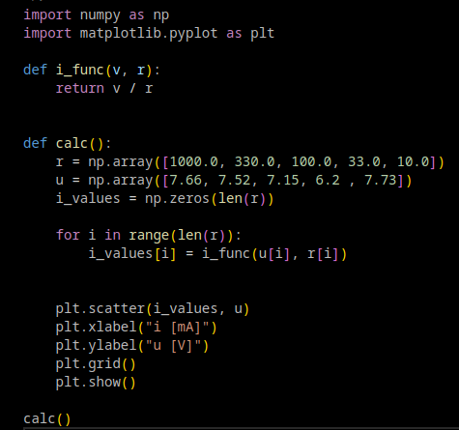

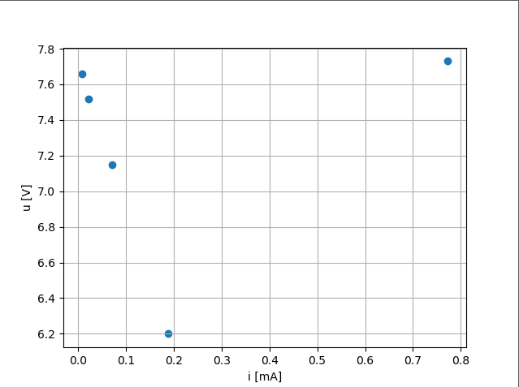

Oppgave 2
Motstanderne blir varmere ved lavere motstander fordi mer av strømmen som går i gjennom blir gjort om til varmeenergi, ettersom at det ikke blir brukt til noe annet.

Oppgave 3

v = ai + b
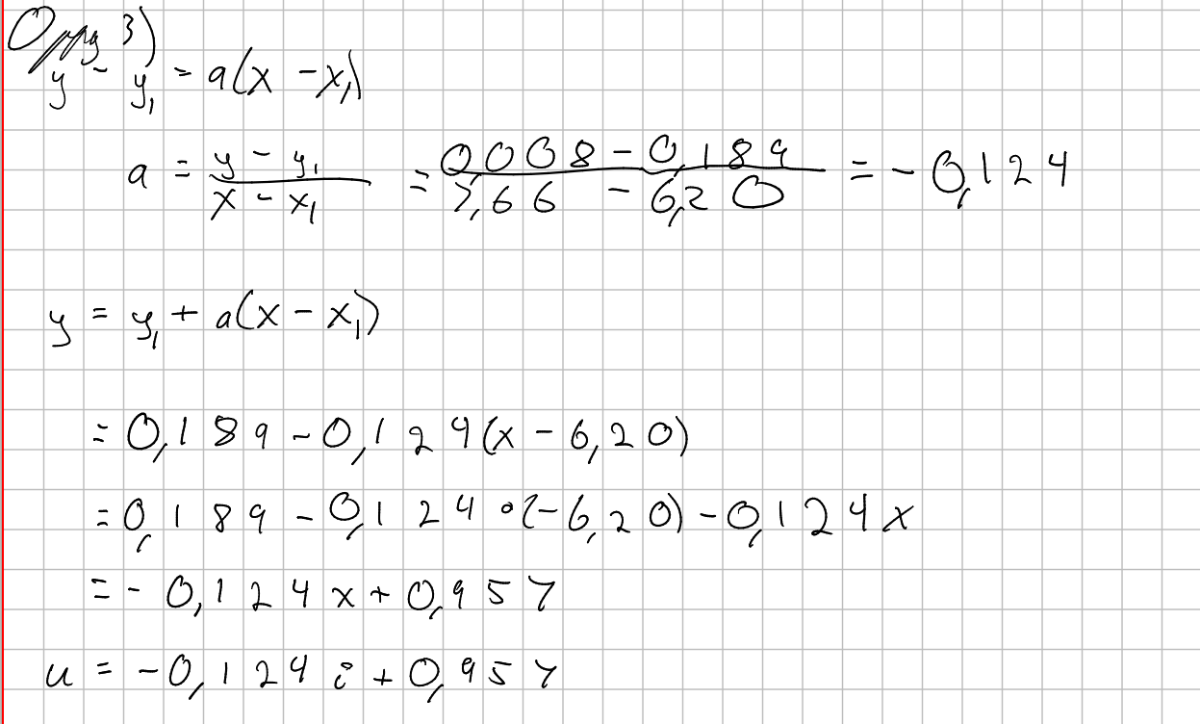

u = -0.124i + 0.957

Oppgave 5
Når s_1 trykkes, så lyser d_1 sterkt, så blir den fort svakere og svakere kort periode. Når s_2 trykkes, så lyser d_2 sterkt, så blir den fort svakere og svakere. Når s_1 og s_2 er trykkes så lyser begge diodene sterkt så lenge knappen holdes ned.

Når s_1 lukkes, så vil det være lav spenning ved kondensatoren, og høy spenning ved strømkilden som lager en krets med spenning igjennom. Når kondensatoren fylles med energi så vil spenningen i den være lik spenningskilden, som gir ingen spenningsforksjell mellom de, slik at ingen spenning går lenger gjennom. Når s_2 da trykkes ned så vil kondensatoren være spenningskilden som da tappes for spenning.

S_1 derfor lader konsensatoren og s_2 tapper den.

Oppgave 6
Tid [s] | v_c [V] | i_1 [mA]
0 | 0
10 | 7.68
20 | 7.69
30 | 7.70
40 | 7.70
50 | 7.70
60 | 7.70

Oppgave 7
Tid [s] | v_c [V] | i_1 [mA]
0 | 7.70
10 | 0.900
20 | 0.310
30 | 0.125
40 | 0.056
50 | 0.029
60 | 0.019

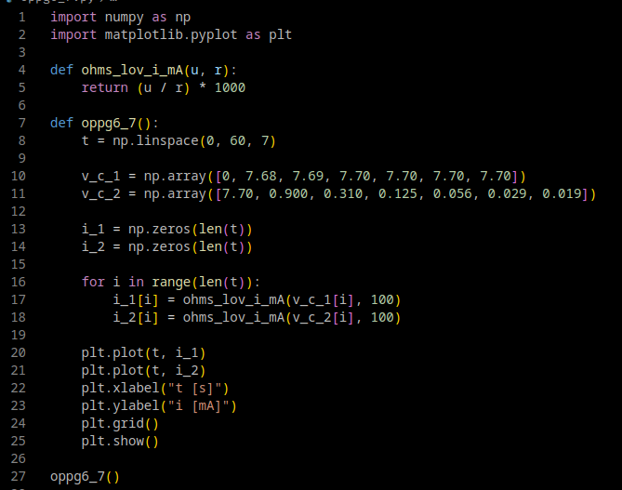

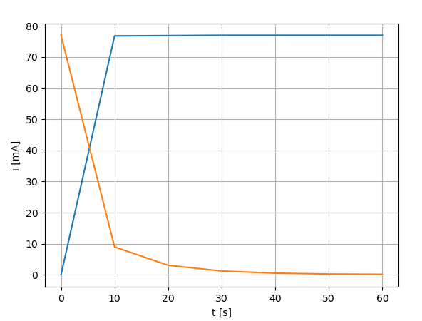

ERT 11
Oppgave 1
Spenningen vil bli kombinert på ett hvis. Ettersom at de positive endene kobles sammen så vil spenningsforksjellen reduseres.

Oppgave 2
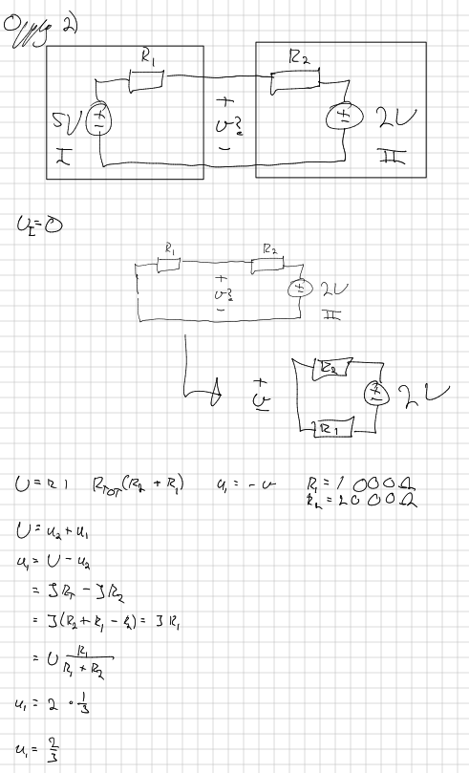
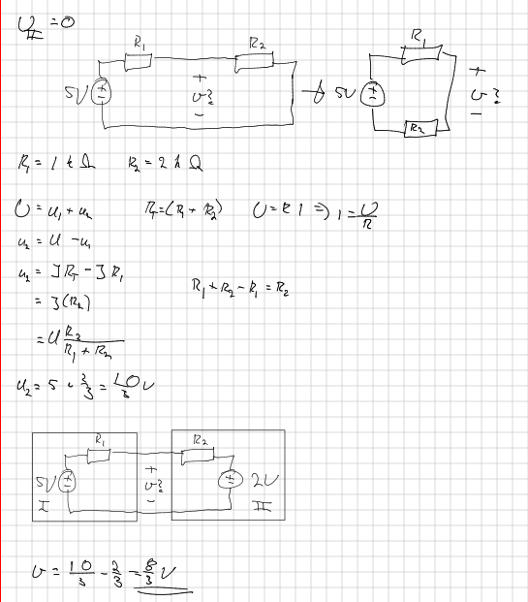

Oppgave 3
